Муниципальное дошкольное образовательное учреждение
«Детский сад №122 комбинированного вида»

«Фантастический пейзаж»
(конспект интегрированного занятия для старших дошкольников)

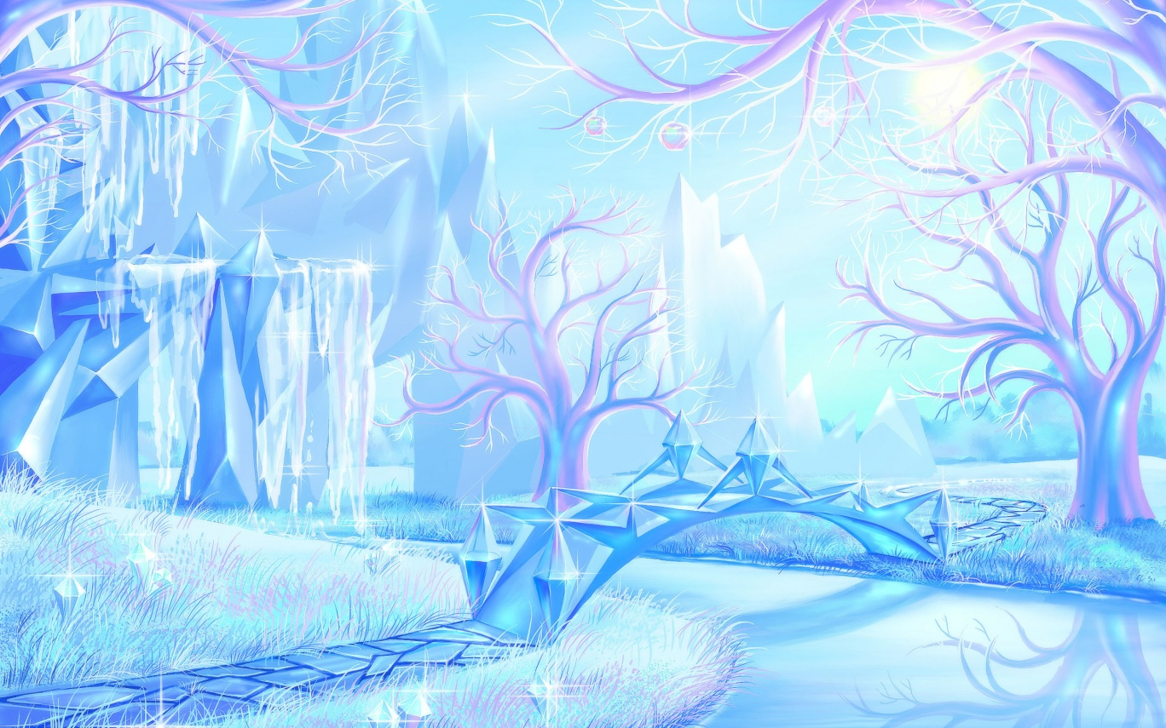

Подготовили:
учитель – логопед Мишкина Е.А.
воспитатель Сайгашкина Ж.В.

Саранск 2020 г.
Цель:развивать творческие способности посредством нетрадиционных техник рисования.
Задачи:
Образовательные:
- познакомить с новой техникой рисования – оттиск листом пекинской капусты;
- учить рисовать пейзаж, используя в одном рисунке разные изобразительные материалы и нетрадиционные техники рисования (оттиск капустным листом, рисование манной крупой);
- закрепить знания детей о характерных признаках зимы.
Развивающие:
- развивать самостоятельность, чувство ритма и композиции;
- развивать сенсорные умения – координацию руки и глаза при рисовании, мелкую моторику пальцев рук;
- развивать эстетические и эмоциональные чувства при восприятии художественных образов и художественного слова.
Воспитательные:
- воспитывать в детях чувство прекрасного, любовь к природе через изобразительное искусство, поэзию;
- воспитывать интерес к отражению своих впечатлений в изобразительной деятельности;
- воспитывать аккуратность при работе с красками и крупой.
Материалы и оборудование:текст стихотворения А.С. Пушкина «Зимнее утро», видиорепродукции картин русских художников, видеоролик «Сказочная зима», сундучок с подсказками, белый лист ватмана, гуашь нескольких цветов, листы пекинской капусты, стаканчики с водой, кисти, салфетки, подставки для кисточек, цветная манка, клей пва.
Предварительная работа:наблюдение за природой зимой, беседы о разных жанрах живописи, д/и «Составь пейзаж, портрет, натюрморт», чтение художественной литературы о зиме, рассматривание картин о природе.
Словарная работа:обогащение словаря: пейзаж, пейзажист;
Активизация словаря: холодная, ранняя, поздняя, снежная, злая, суровая, морозная, ветреная, нарядная, сказочная…
Ход занятия
Приветствие «Времена года»
Каждый ребенок поочередно называет свое имя и время года, в которое он родился. Дети с ним здороваются. (Например, «Меня зовут Коля, родился зимой. Я – Коля зимний»)
Воспитатель: Ребята, наше занятие я хочу начать со стихотворения А.С. Пушкина«Зимнее утро»
Под голубыми небесами,
Великолепными коврами
Блестя на солнце снег лежит,
Прозрачный лес один чернеет
И ель сквозь иней зеленеет,
И речка подо льдом блестит.
-Скажите, какое время года описывается в стихотворении? По каким словам вы определили, что в стихотворении говорится о зиме? (Снег лежит, иней на деревьях, речка подо льдом блестит)
-А сейчас, хочу обратить ваше внимание на доску. Предлагаю вам найти картину, на которой изображена зима.
(Детям предлагаются картины с изображением поздней осени, ранней весны, зимы)
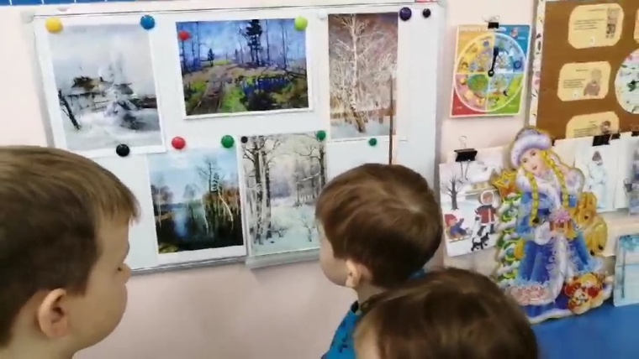
Д/и «Какая бывает зима»
- Какими словами мы можем сказать о зиме? (Зима бывает белая, …снежная, …белоснежная, …холодная, …красивая, …морозная, …пушистая, …блестящая, …сказочная, …долгая, …)
Д/и «Доскажи словечко»
- Зимой все покрыто белым пушистым снегом, давайте поиграем с этим словом. (Воспитатель читает стихотворение, а дети добавляют слова, связанные со словом «снег»)
Тихо, тихо, как во сне, падает на землю …(снег)
С неба все скользят пушинки – серебристые …(снежинки)
На поселке, на лужок все снижается …(снежок)
Вот веселье для ребят – все сильнее … (снегопад)
Все бегут в перегонки, все хотят играть в …(снежки)
Словно в белый пуховик нарядился …(снеговик)
Рядом снежная фигурка – это девочка …(снегурка)
На снегу та, посмотри? – с красной грудкой …(снегири)
Словно в сказке, как во сне, землю всю украсил … (снег) 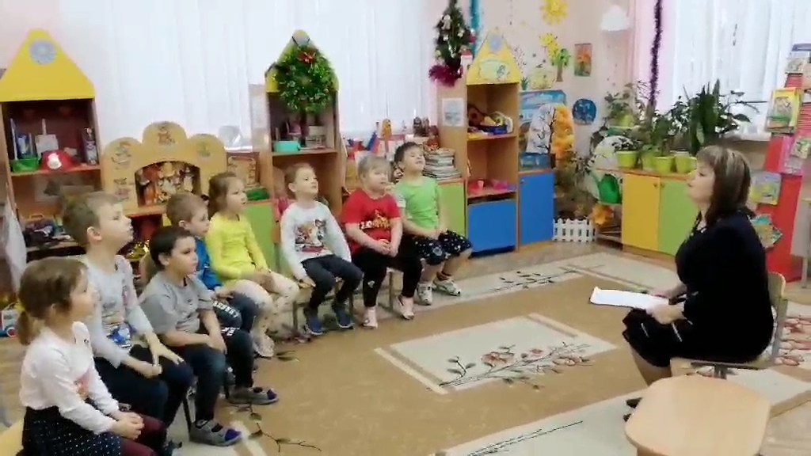
- Какие слова вы добавляли?
- на какое слова они все похожи?
- Ребята, мы сейчас не зря вспомнили Зиму. Она прислала нам в детский сад волшебный сундучок.
- Как вы думаете, что там может быть? (Предположения детей)
- В этом сундучке спрятаны приметы зимы. (Там находятся карточки-открытки с подсказками: морозные узоры на окнах; деревья, покрытые инеем, снегом – флешка с видеороликом; холодные ветра)
Д/и «Определи примету по картинке»
- Узоры на окнах.
- Каждый год в зимний морозный день на наших окнах дома и в группе появляются волшебные морозные узоры. Они блестят, переливаются, сверкают. Каждый узор уникальный (единственный), второго такого не найдёшь. Узоры напоминают нам фантастические снежинки, еловые ветки и т.п.
- Как вы думаете, кто бы мог оставить такие следы на окнах? (Ответы детей)
- Правильно, МОРОЗ.
2. Деревья покрыты инеем (снегом).
Вниманию детей предъявляется видеоролик на музыку П.И. Чайковского «Времена года. Зима»
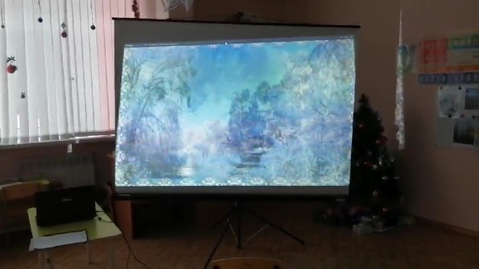
- Что же такое иней? Как вы думаете?
- Иней – это крошечные блестящие, сказочно красивые снежинки, которые украшают в фантастическое убранство лес, деревья и кустарники.
- Как вы думаете, а кто же покрывает деревья зимой белым блестящим инеем? (Ответы детей)
- Да, это тоже МОРОЗ.
3. Холодные ветра
Дыхательное упражнение «Ледяная пещера» 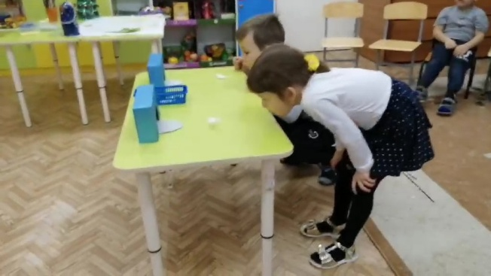
- Мы с вами верно определили приметы, спрятанные в картинках. В сверкающие фантастические картины, и покрывает инеем деревья, делает ледяными ветра.
- Как вы думаете, а кто рисует нам картины о зиме? Тоже волшебник МОРОЗ? (Ответы детей)
- Этим интересным делом занимаются художники – пейзажисты. Они тоже в некотором роде волшебники. Художник – пейзажист это человек, который рисует природу: лес, поле, море, рощу, деревню или город. Пейзаж также может включать изображение человека, различных природных явлений.
- Посмотрите на экран, здесь примеры таких работ. Напомните, как называется картина, которые рисует пейзажист? Подсказку вы найдёте в моей загадке:
Если видишь на картине
Нарисована река,
Или ель и белый иней,
Или сад и облака,
Или снежная равнина,
Или поле и шалаш, -
Обязательно картина
Называется ……. (пейзаж)
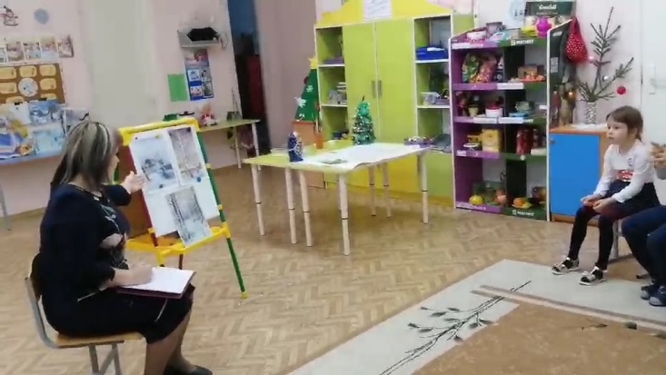
- Да, картина, которую рисует художник – пейзажист, называется «пейзаж».
- Сегодня предлагаю вам ненадолго стать художниками – пейзажистами и нарисовать свой фантастический зимний пейзаж.
Физминутка
Раз, два, три, четыре,
Мы с тобой снежки лепили
Круглый, крепкий, Очень гладкий
И совсем – совсем не сладкий.
Раз – подбросим,
Два – поймаем
Три – уроним
И сломаем.
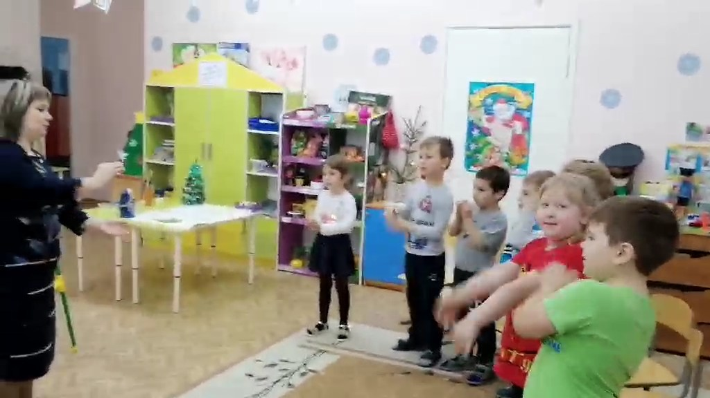
- Я предлагаю вам пройти в нашу творческую мастерскую.
- Наша тема «Фантастический пейзаж». Как вы думаете, что можно нарисовать? (Деревья, снег на деревьях, сугробы, облака…)
- Наша композиция будет в себя включать линию горизонта, т. е. передний и задний план.(Педагог делает акцент на то, что весь лист должен быть заполнен)
- Какую часть суток мы изобразим? (Ночь)
- Какие деревья изобразим? (Ели)
- Какие цвета будем использовать? (В данное время года – синий, голубой, серый, белый, для ели - зелёный)
- Рисовать зимний пейзаж будем необычным способом, с помощью манки и оттиска листа пекинской капусты.
- Сначала разделим лист на три части. Верхняя часть – это задний план картины. На нём изобразим ночное небо с луной и падающим снегом.
Средняя часть – это средний план. Здесь изобразим заснеженное поле. Нижняя часть – это передний план картины. На нём нарисуем ели, покрытые снегом.
- Следующим шагом выберем более рельефную, выпуклую сторону капустного. Обмакиваем кисти в стаканчики с водой, аккуратно отжимаем ворс кисти о салфетку, затем обмакнём кисть в красу и нанесём толстым слоем на лист пекинской капусты. (Часть детей наносит зелёную краску, другая часть белую) Прокрашиваем гуашь снизу-вверх ствол, ветви. Теперь аккуратно берём капустный лист и прикладываем его к листу бумаги. У нас получился отпечаток, похожий на дерево, усыпанное снегом.
- Остальное пространство промазываем клеем и посыпаем цветной манкой линиями, от самого темного цвета к самому светлому, оставляя небольшие прогалы для снега и луны.
- Последним шагом перевернём лист вниз, чтобы убрать лишнюю манку.
Пальчиковая гимнастика «Зима»
Мы ладошки выставляем, (выставляют руки вперед ладошками вверх)
Ловить снежинки начинаем! (ловят снежинки)
Раз, поймали, два, поймали!
Не устали? Не устали!
Раз, поймали, два, поймали!
И конечно, не устали!
А снежинок много – много! («волны» руками, ладошки «смотрят» вниз)
И растут везде сугробы. (показывают руками с растопыренными пальцами)
Снег в ладошки наберем («набирают» двумя руками пригоршню снега)
И лепить снежки начнем! (лепят снежки)
Лепим, лепим, лепим ком
И бросаем вверх потом! (мнимый снежок подбрасывается вверх)
Поиграли без заботы,
А теперь спешим к работе! (все возвращаются к работе) 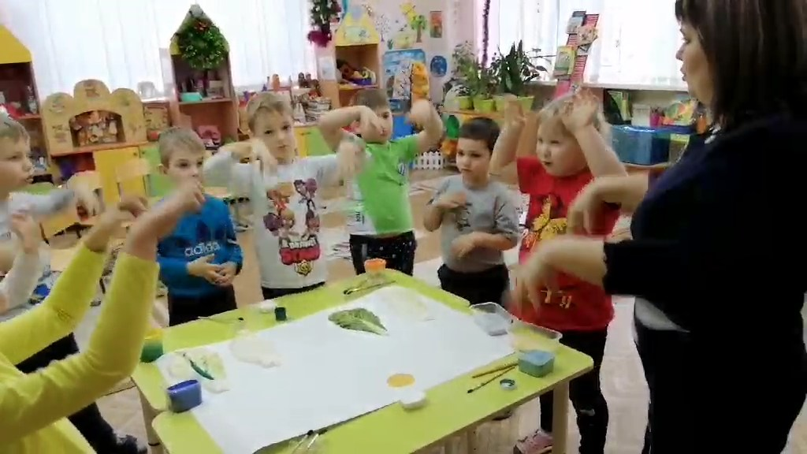
Самостоятельная работа детей.
Дети выполняют коллективную работу под музыкальное сопровожде- ниеЯрико Накамура «Зимняя соната», предварительно обсудив действия каждого. 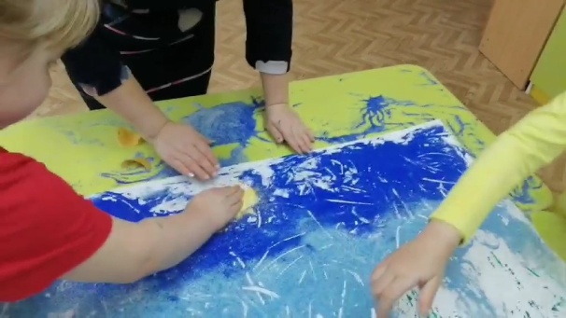 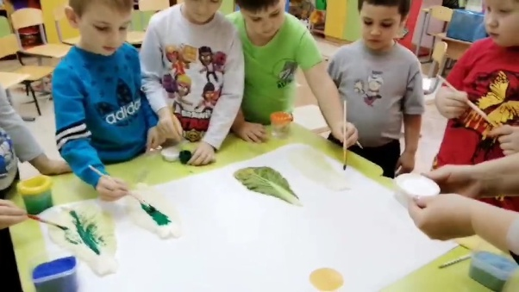

Рефлексия
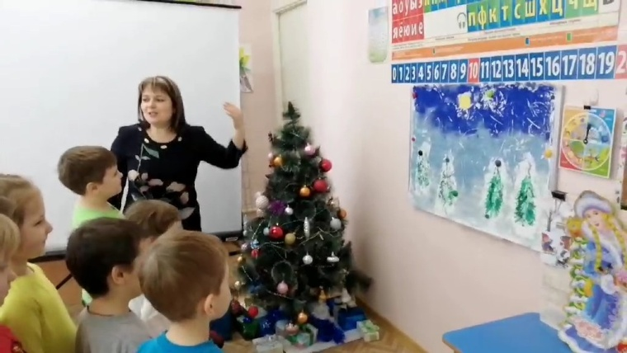
Какой волшебный, фантастический пейзаж у вас получился. Давайте скажем спасибо Зиме за то, что позволила нам побывать художниками. А вам понравилось быть такими художниками? Как правильно называют этих художников? Этой картиной мы украсим нашу группу. Спасибо всем!

